附件1：写作中心论文征集大赛赛程表

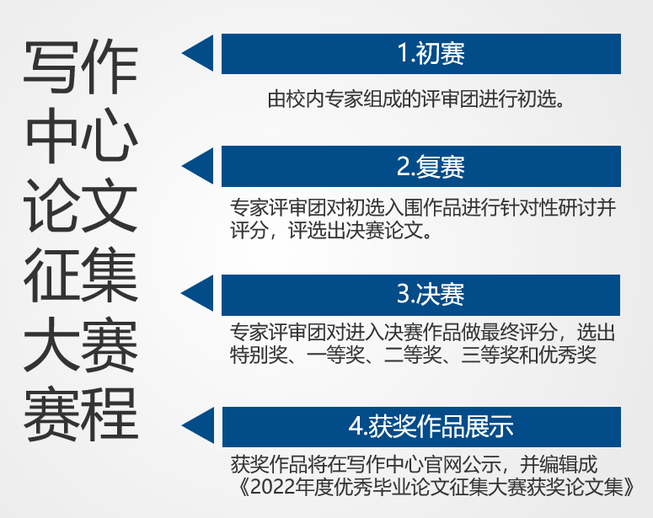

附件2：写作中心论文征集推荐表

写作中心论文征集推荐表

|  |  |  |  |  |  |  |
| --- | --- | --- | --- | --- | --- | --- |
| 设计（论文）题目 |  | | | | | |
| 学生姓名 |  | | 学号 |  | 专业及班级 |  |
| 指导老师 |  | | 职务 |  | 职称 |  |
| 推荐评语（包括选题情况、写作过程） | | 推荐人：  年 月 日 | | | | |